Entornos by Eric Galatanu

No funcionaba porque el numero aleatorio de colores daba decimal entonces para cambiarlo a entero lo que hay que poner es el Math.floor delante del random.

-----------------------------------------------------------------------------------

Lo que pasaba aquí es que como la variable contador = 0 estaba dentro de la función siempre volvía a ser 0 y entonces al apretar incrementar siempre daba 1, lo que hay que hacer es llevar la variable fuera de la función.

---------------------------------------------------------------------------------------------------

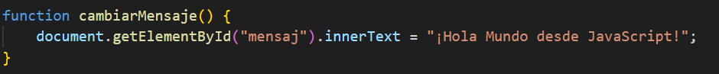

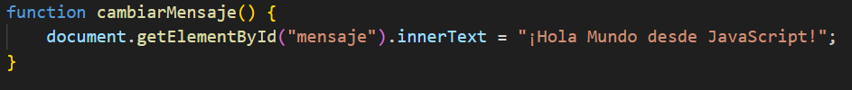El problema aquí es que la id estaba mal escrita, entonces no hacia el cambio, al poner la id mensaje bien, si que cambia el texto.

----------------------------------------------------------------------------------------------------

El problema aquí es que tenemos que poner delante de cada variable del documento num1 y num2 parseInt y parseFloat ya que convierte una cadena a un numero.

----------------------------------------------------------------------------------------------------

Lo único que hay que hacer aquí es cambiar el true y el false, ya que están al revés, porque si devuelve false es porque esta mal, en cambio si devuelve true es porque esta bien el formulario